Jueves
08
de Ju1io

Segundo de Primaria
Matemáticas

Las manzanas de Mateo

Aprendizaje esperado: Resuelve problemas de suma y resta con números naturales hasta 1 000.

Énfasis: Utiliza descomposiciones en centenas, decenas y unidades para sumar cantidades.

¿Qué vamos a aprender?

Utilizarás descomposiciones en centenas, decenas y unidades para sumar cantidades.

Resolverás problemas de sumas y restas utilizando números naturales.

¿Qué hacemos?

Hoy trabajarás con la descomposición de cantidades, esperamos ya no se te complique tanto.

Es un tema que ya dominas, pero ¿Qué te parece si empezamos con una actividad muy divertida para repasar el tema?

Pero antes abre tú libro de Matemáticas en las páginas 205 a 207

Revisa muy bien las actividades que en estas páginas se muestran y trata de resolver las actividades y la evaluación para calificar tu desempeño.

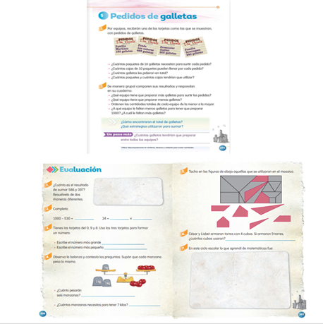
https://libros.conaliteg.gob.mx/P2MAA.htm?#page/205
https://libros.conaliteg.gob.mx/P2MAA.htm?#page/206
https://libros.conaliteg.gob.mx/P2MAA.htm?#page/207

Realiza la siguiente actividad:

Se utilizará una lámina con tres espacios, en cada uno hay un número y a su alrededor hay cantidades que la forman, sin embargo, una de éstas es un INTRUSO, tenemos que identificarlo para ponerle su etiqueta.

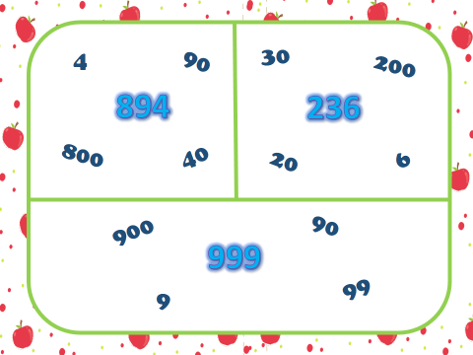

¡Comenzamos!

Pon mucha atención, el primer número es 894 y alrededor tenemos las cantidades 90, 40, 4 y 800 ¿Qué cantidad es la intrusa?

Pues, necesitamos el 800 porque son 8 centenas, también el 90 porque son 9 decenas y solo nos faltan 4 unidades.

Entonces el intruso es el 40

Pon la etiqueta de intruso al 40

¿Podemos ir con el siguiente número?

El siguiente número es 236 y las cantidades que están alrededor son 20, 6, 30 y 200

El 6 si es correcto ya que son 6 unidades, también el 30 ya que son 3 decenas y el 200 ya que necesitamos 2 centenas.

Por lo tanto, el intruso es el 20

Excelente, pon la etiqueta de intruso al 20 y vamos con el último número 999 y las cantidades que tiene alrededor son 99, 9, 900, 90

¡Son muchos nueves! Ayuda a seleccionar los que sean correctos, el 900 está bien ya que son 9 centenas y también el 90 para las 9 decenas y por último el 9 para las 9 unidades. ¿Entonces el intruso es el 99 maestra?

Quizá te cause duda, ya que el 99 si podría formar parte, pero recuerda que estamos descomponiendo los números en unidades, decenas y centenas, y el 99 en un número ya compuesto por 9 decenas y 9 unidades, así que para este ejercicio no es correcto usarlo y vamos a ponerle la etiqueta de intruso.
Este ejercicio te sirvió para comenzar la sesión, como vez la descomposición de números es un tema que dominas muy bien, entonces pasemos a la siguiente actividad.

Observa el siguiente video que nos envió uno de tus compañeros.

- Video de Mateo.
https://youtu.be/o7BUKLDiyDw

Vamos a ayudar a Mateo.

Se te presentarán los pedidos realizados durante la semana.

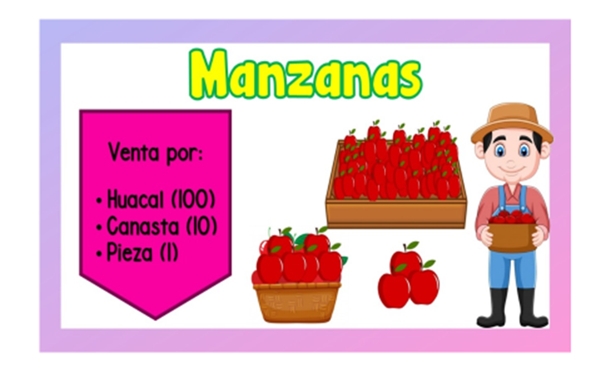

¿Cuál es el día en que se vendieron más manzanas?

El miércoles, ese día se vendieron 650 manzanas.

¿Cuál fue el día que menos manzanas se vendieron?

El jueves, ese día solo vendieron 128 manzanas.

Recuerda que Mateo nos dijo que su familia vende las manzanas por huacal, por canasta y por piezas. Ahora qué te parece si organizamos cada uno de los pedidos de esa manera, para ello, nos apoyaremos en esta tabla.
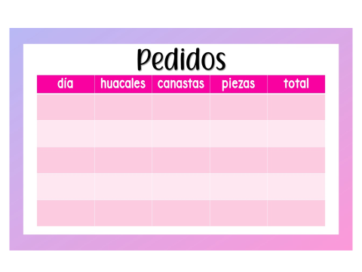
Así nos resultará más sencillo obtener el total de manzanas vendidas.

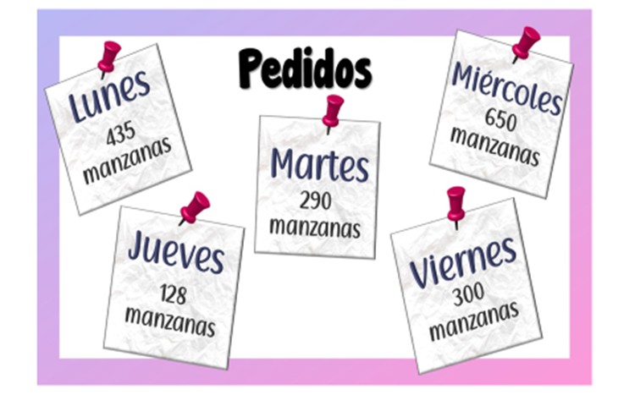

Empecemos con el lunes, si se vendieron 435 manzanas, ¿Cómo se empaquetaron?
Los huacales contienen 100 manzanas, entonces se usaron 4 las canastas contienen 10 piezas, por lo tanto, necesitaron 3 y finalmente, se entregaron 5 manzanas sueltas.

Completa la tabla, registrando: lunes, 4 huacales + 3 canastas + 5 piezas.

Total 435 manzanas.

Ahora seguimos con el martes, ese día el pedido fue de 290 manzanas.

Para este pedido se necesitaron 2 huacales y 9 canastas maestra.

Muy bien, escríbelo en la tabla.

El pedido del miércoles fue de 650 manzanas solamente, por lo tanto, se necesitaron 6 huacales y 5 canastas.

Escribe la descomposición, así podemos llevar un mejor control.

El jueves, el pedido fue de 128 manzanas, por lo tanto, se ocupó 1 huacal, 2 canastas y 8 manzanas sueltas.

Registra en la tabla los datos mencionados, finalmente, el viernes, el pedido fue de 300 manzanas.

Por lo tanto, se utilizaron 3 huacales nada más.

¿Te diste cuenta, que así pudiste organizar nuestra información de manera más clara?

Esto te permitirá conocer el total de manzanas vendidas por Mateo y su familia durante esa semana.

Ahora, observa muy bien los datos en la tabla.

Vamos a comprobar el total de manzanas que se vendieron.

Para ello, te voy a pedir que me digas, ¿Cuántas manzanas sueltas se necesitaron?

Son 5 + 8 = 13 se entregaron 13 piezas.

Anota el 13 debajo de la tabla, en el espacio correspondiente a las piezas. Muy bien, ahora, ¿Cuántas canastas se entregaron?

3 + 9 + 5 + 2 = 19 se entregaron 19 canastas.

Anota en el espacio correspondiente, finalmente, ¿Cuántos huacales se necesitaron?

Fueron 4 + 2 + 6 + 1 + 3 = 16

Buen trabajo, entonces, para finalizar, recordemos que, si tienes 19 canastas y cada una contiene 10 manzanas, ¿Cuál será el total de manzanas?
190 manzanas.

Si tengo 16 huacales y en cada uno hay 100 manzanas, el total es de 1,600 manzanas.

Ahora Mateo, ya sabe cuántas manzanas se vendieron durante esa semana maestra.

Fue muy interesante ayudarlo.

Y bueno para finalizar vamos a realizar una actividad muy divertida con este dado.
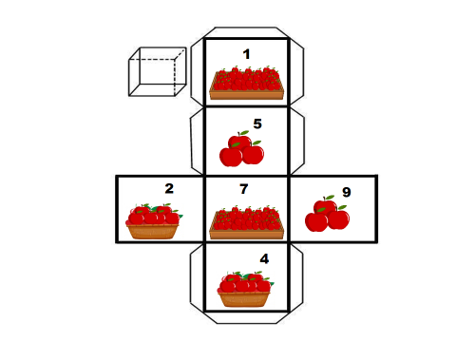

¿Y qué tenemos que hacer con el dado?

En este dado vienen dos números en huacales, 2 en canasta y 2 con manzanas sueltas, lo tendrás que lanzar 3 veces y formaremos la cantidad que se sume de los 3 tiros, recordando que los huacales equivalen a centenas, las canastas a decenas y las manzanas sueltas a unidades.

Vamos a comenzar.

Puedes jugar con algún familiar que tengas en casa y tendrán que alternar para lanzar el dado y responder, según el azar, lo que caiga en el dado.

A través de las actividades del día de hoy pudiste utilizar la descomposición en centenas, decenas y unidades para sumar cantidades.

Si te es posible consulta otros libros y comenta el tema de hoy con tu familia.

¡Buen trabajo!

Gracias por tu esfuerzo.

Para saber más:
Lecturas

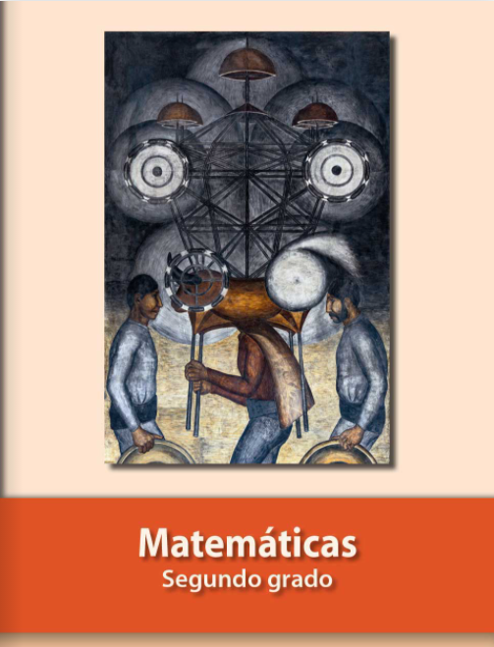
https://libros.conaliteg.gob.mx/P2MAA.htm

